Результаты работы МФЦ г. Сургута с 17.11.2014 по 22.11.2014
Диаграмма посещаемости (почасовая) | Основные показатели  МФЦ г. Сургута
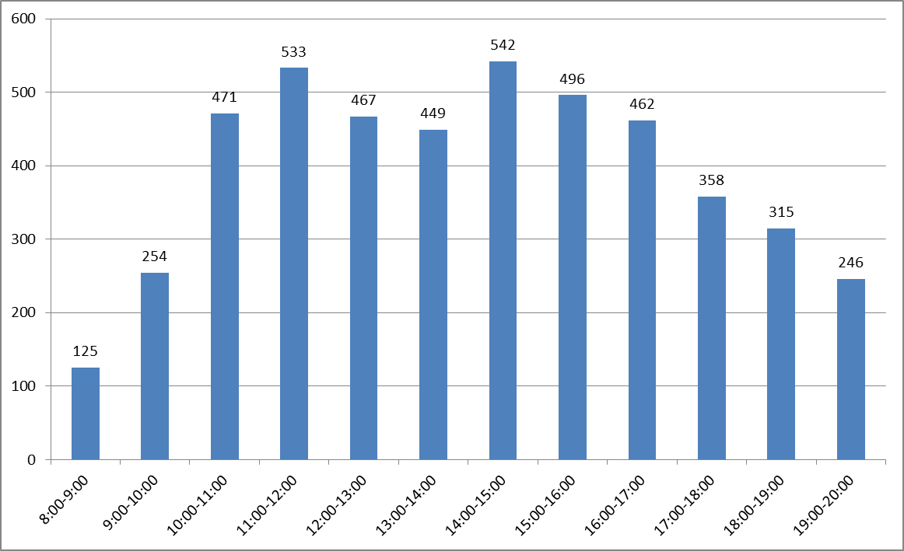  Исходя из распределения посещаемости по часам приема, МКУ «МФЦ г. Сургута» рекомендует заявителям обращаться за предоставлением услуг:  с 8.00 до 10.00 часов, а также по предварительной записи на удобное время (телефон для записи 206-926). | - Обслужено 4 910 человек, в том числе:  - на удаленных рабочих местах – 192;  - по предварительной записи – 69.  - Количество сформированных дел – 3 117, в том числе:  - на удаленных рабочих местах - 134.  - Среднее время ожидания в очереди - 3 минуты.  - Среднее время обслуживания одного заявителя – 20 минут.  Наиболее востребованные услуги:  - государственная регистрация прав на недвижимое имущество и сделок с ним;  - предоставление мер социальной поддержки;  - предоставление денежной компенсации расходов на проезд в городском пассажирском транспорте общего пользования отдельным категориям населения;  - прием документов для получения (замены) паспорта гражданина РФ, удостоверяющего личность гражданина РФ на территории РФ.

